Tarea - TIA-04 (Unidad 2 - Tarea 2)
Implementación de la estructura completa de una base de datos (DDL)
en tres (3) SGBDs diferentes

- Tarea en Equipo
- Peso: 15%
- Práctica. Caso de Estudio
- DDL - Modelo Físico - Diccionario de Datos en diferentes SGBDs
- Proyecto de Aula

MIEMBROS DEL EQUIPO:
- Líder ADER ELIECER QUINTANA HERRERA
- Miembro: FRANKLIN ALEJANDRO TORRES FLOREZ
SAMUEL BRAND GAVIRIA
Informe con resultados
Equipo “2”
(TIA-4: Unidad 2 - Tarea 2)

1.- Diagrama Entidad-Relación de Chen (corregido)

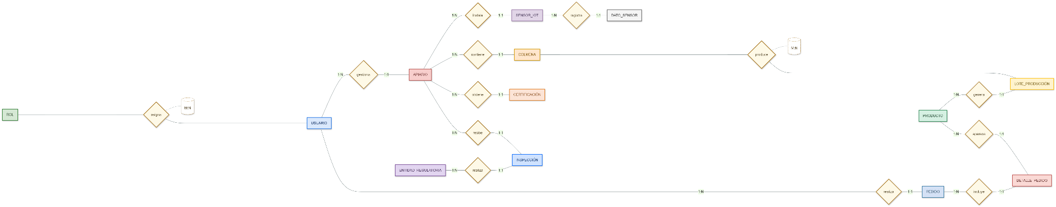
LINK DEL DIAGRAMA

2.- Tabla Comparativa de tipos de Datos
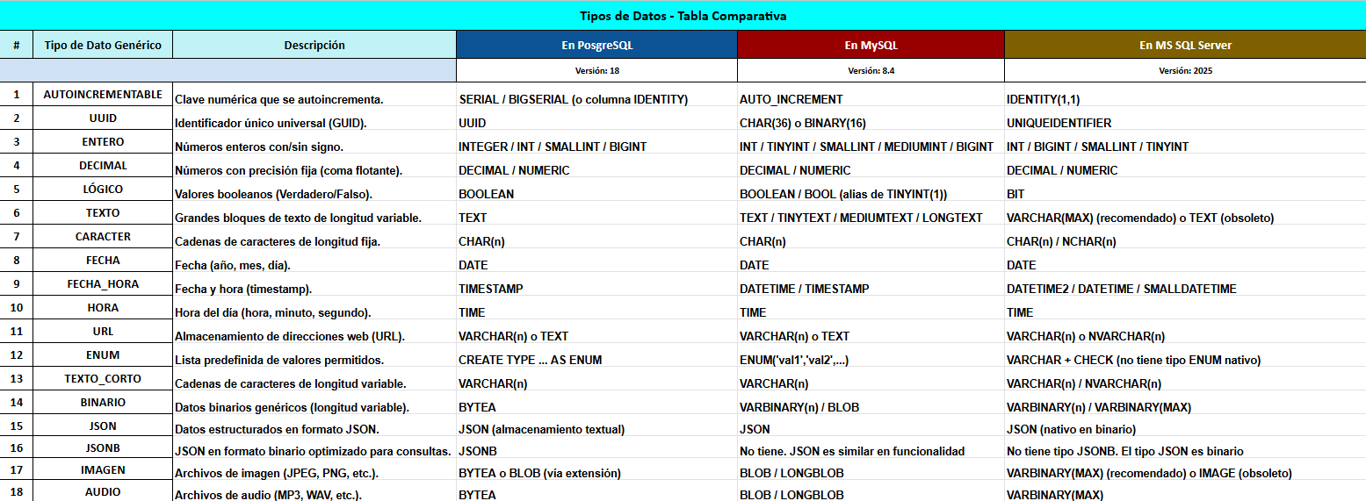

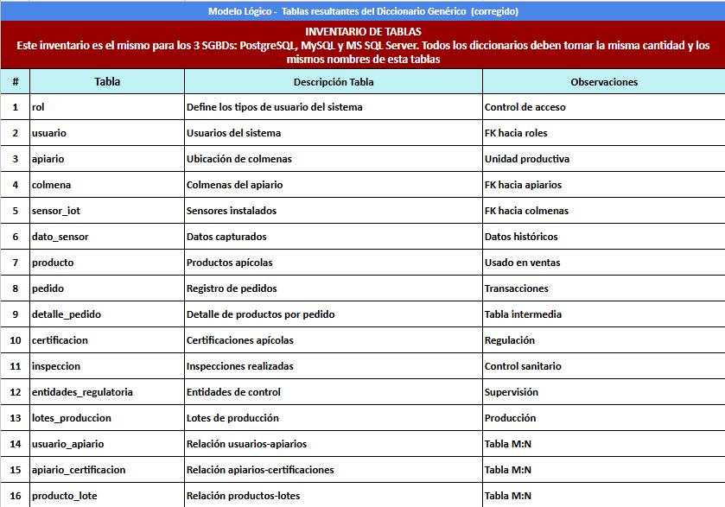
3.- Inventario de Tablas del Diccionario de Datos Genérico (corregido)

4. Diccionario de Datos y Scripts de PostgreSQL

4.1- Diccionario de Datos Físico (SGBD PostgreSQL)
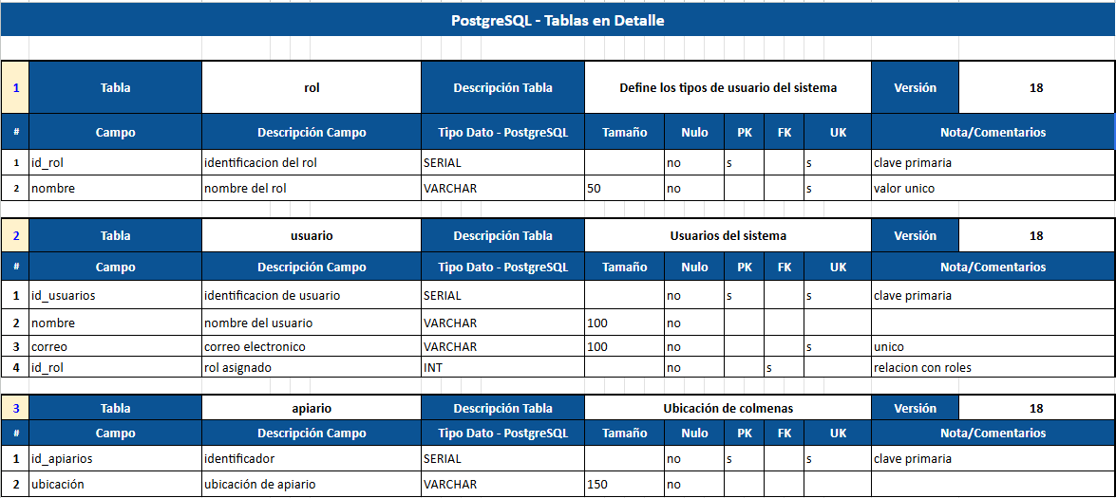

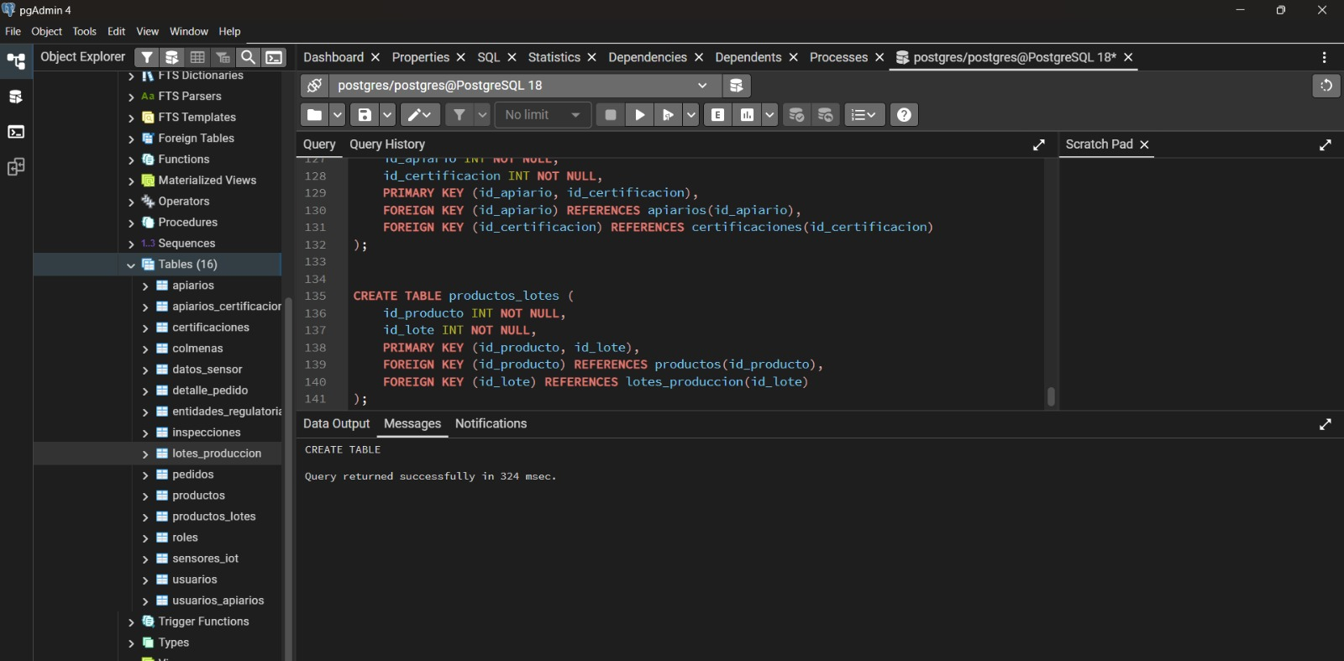
4.2.- Lenguaje de Definición de Dato (DDL) - Scripts de CREACIÓN de Bases de Datos

4.3..- Lenguaje de Definición de Dato (DDL) - Scripts de MODIFICACIÓN de Bases de Datos ESTRUCTURADOS
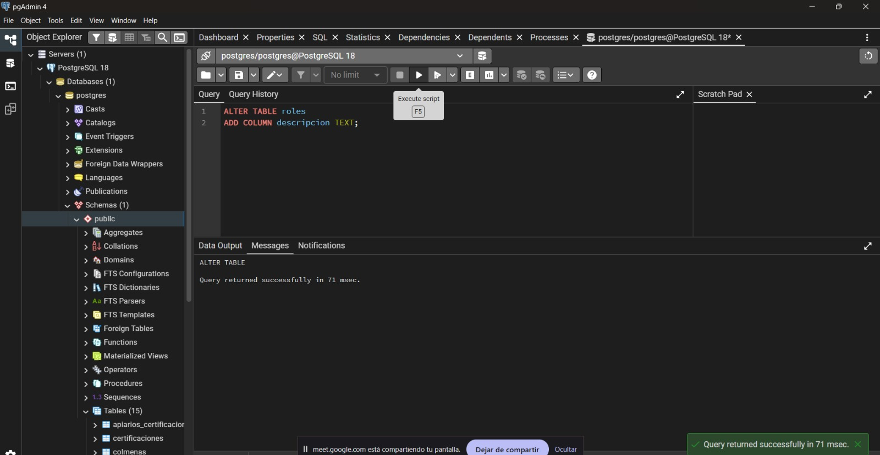

4.4..- Lenguaje de Definición de Dato (DDL) - Scripts de MODIFICACIÓN de Bases de Datos para datos SEMI ESTRUCTURADOS
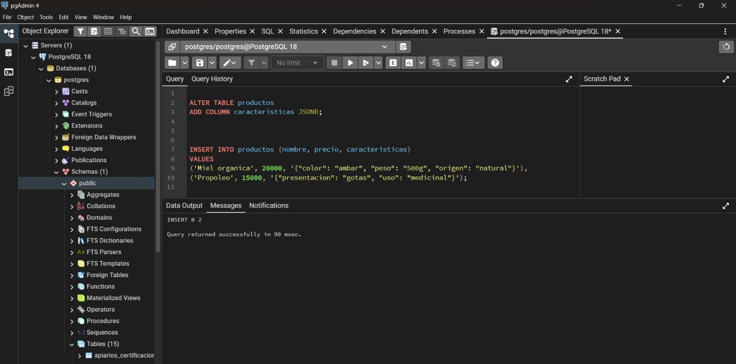

5. Diccionario de Datos y Scripts de MySQL

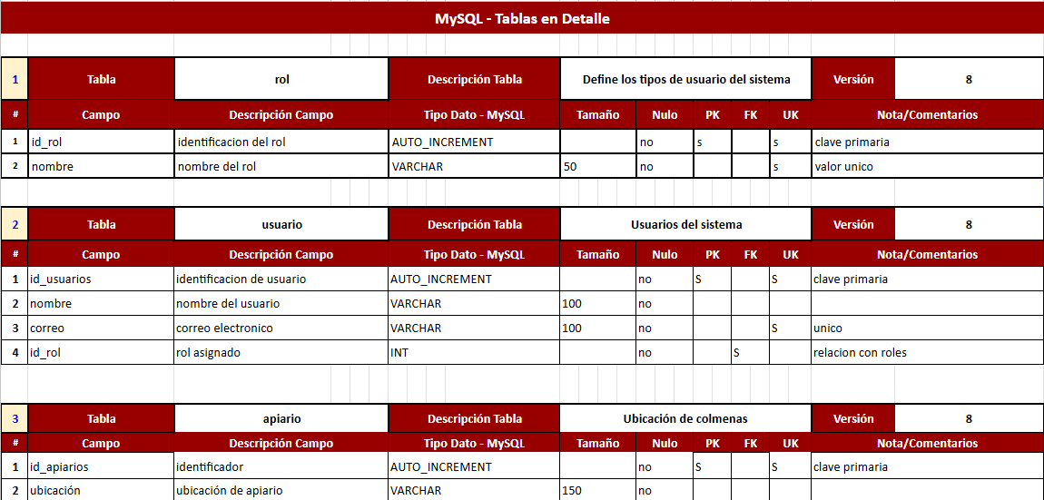
5.1- Diccionario de Datos Físico (SGBD MySql)

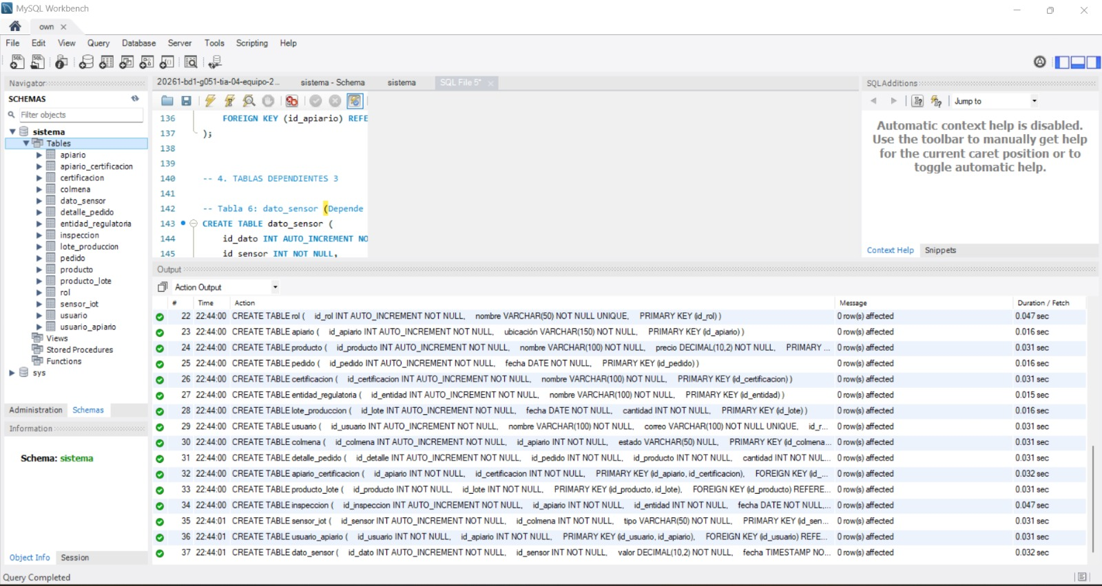
5.2.- Lenguaje de Definición de Dato (DDL) - Scripts de CREACIÓN de Bases de Datos (MySQL)

6. Diccionario de Datos y Scripts de MS SQL Server

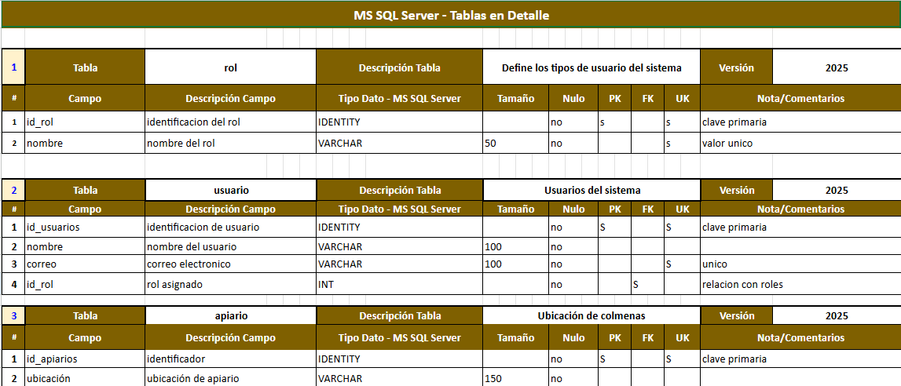
6.1- Diccionario de Datos Físico (SGBD MS SQL Server)

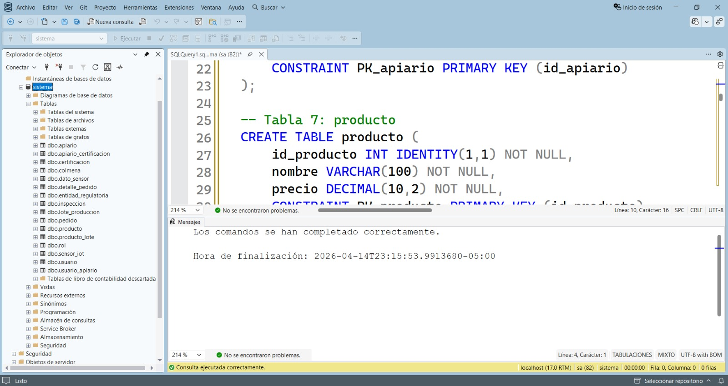
6.2.- Lenguaje de Definición de Dato (DDL) - Scripts de CREACIÓN de Bases de Datos (MS SQL Server)

7.- Análisis de resultados
Al concluir este trabajo práctico de la asignatura de Bases de Datos 1, me llevo una profunda reflexión sobre la verdadera complejidad y el rigor técnico que exige el diseño de una base de datos relacional. Durante la elaboración de este entregable, mi mayor aprendizaje radicó en comprender la transición de un modelo lógico general a un modelo físico altamente específico, dependiendo del Sistema Gestor de Base de Datos (SGBD) que se utilice. Elaborar el diccionario de datos simultáneamente para PostgreSQL, MySQL y MS SQL Server me permitió ir mucho más allá de la teoría vista en clase. Fue un verdadero reto académico notar cómo conceptos estándar cambian su sintaxis y aplicación; por ejemplo, la forma de manejar identificadores autoincrementables pasando de usar SERIAL en PostgreSQL, a AUTO_INCREMENT en MySQL, o IDENTITY en MS SQL Server. Esto me enseñó la importancia de leer la documentación y conocer las particularidades de cada motor.

En cuanto al impacto en mi vida académica y profesional, considero que este proyecto marca un antes y un después. Académicamente, consolida las bases sobre el modelado relacional, dándome la seguridad necesaria para enfrentar asignaturas más avanzadas en semestres futuros. A nivel profesional, tiene un valor incalculable. En la industria del software es muy común enfrentarse a diferentes tecnologías y sistemas heredados. Tener la capacidad de comparar, adaptar y optimizar estructuras de datos me convierte en un desarrollador o futuro DBA mucho más versátil, competitivo y preparado para los retos reales de la industria tecnológica, la experiencia de trabajo en equipo fue un pilar fundamental para el éxito de este entregable. Mantener la coherencia y la integridad en un inventario de 16 tablas (como usuarios, colmenas, sensores IoT, inspecciones, etc)

8.- Reflexiones y conclusiones individuales
SAMUEL BRAND GAVIRIA
Durante este trabajo, mi aporte fue hacer el inventario de tablas, el diccionario de datos en PostgreSQL y el código DDL. Al principio parecía algo sencillo, pero con el tiempo entendí que no se trata solo de escribir tablas, sino de organizar bien toda la información para que tenga sentido.
El inventario de tablas me ayudó a ver el proyecto de forma más ordenada, ya que pude identificar qué tablas eran necesarias y cómo se relacionaban entre ellas. Esto fue importante porque si desde el inicio todo está bien organizado, después es más fácil trabajar sin errores.
En cuanto al diccionario de datos en PostgreSQL, me permitió detallar mejor cada campo de las tablas, como qué tipo de dato usar y para qué sirve cada uno. Esto ayuda mucho a que cualquier persona que vea la base de datos pueda entenderla sin complicaciones. También aprendí que elegir bien los tipos de datos es clave para evitar problemas más adelante.
Finalmente, al hacer el código DDL, pude llevar todo lo anterior a algo real, creando las tablas en la base de datos. Aquí me di cuenta de que hay que ser muy cuidadoso, porque un pequeño error puede afectar todo. En general, este trabajo me ayudó a ser más ordenado, a pensar mejor antes de hacer las cosas y a entender mejor cómo se construye una base de datos desde cero.
ADER ELIECER QUINTANA HERRERA

Mi parte del trabajo fue hacer el diccionario de datos en MySQL y SQL Server. Gracias a esto, pude darme cuenta de que, aunque las bases de datos funcionan de manera parecida, tienen algunas diferencias que hay que tener en cuenta.
Al hacer el diccionario de datos, tuve que revisar cada campo de las tablas y decidir qué tipo de dato usar en cada sistema. Esto me ayudó a entender mejor cómo se organiza la información y por qué es importante ser claro desde el inicio. También fue interesante comparar cómo un mismo dato puede representarse de forma diferente según la base de datos.

Uno de los retos fue mantener todo consistente entre los dos sistemas, ya que no se podía hacer todo exactamente igual. Esto me obligó a investigar un poco más y a pensar bien cada decisión. Gracias a esto, aprendí a adaptarme y a buscar soluciones cuando algo no es igual en todos los casos.
En general, este trabajo me ayudó a mejorar mi capacidad de análisis y a entender que no todas las herramientas funcionan igual. También aprendí que documentar bien la información es muy importante para que otros puedan entender el trabajo sin dificultad.
FRANKLIN ALEJANDRO TORRES FLOREZ
Mi aporte en el trabajo fue hacer el diagrama entidad-relación (modelo de Chen) y revisar los tipos de datos en cada base de datos. Esta parte fue muy importante porque el diagrama es como el plano de todo el sistema.
Al hacer el diagrama, tuve que identificar las entidades, sus atributos y cómo se relacionan entre sí. Esto me ayudó a entender mejor cómo funciona la base de datos antes de construirla. También tuve que tener cuidado con los nombres de las relaciones, usando verbos claros y evitando errores, lo cual hizo que el diagrama quedara más entendible.
Por otro lado, al revisar los tipos de datos en PostgreSQL, MySQL y SQL Server, pude ver que no todos manejan la información exactamente igual. Esto me ayudó a entender mejor cómo adaptar un mismo diseño a diferentes sistemas sin que pierda sentido.
En general, este trabajo me permitió ver la importancia de planear bien antes de empezar a crear la base de datos. También me ayudó a mejorar en la forma de organizar ideas y representarlas de manera clara. Fue una experiencia útil porque ahora entiendo mejor cómo se construye una base de datos desde su diseño.
rúbrica: Criterios de Evaluación de la Tarea
# | Ítems Tarea |  | Peso | Cal
1 | Diagrama Entidad-Relación de Chen (corregido) |  | 15
2 | Tabla Comparativa de tipos de Datos |  | 15
3 | Inventario de tablas (resultante del Modelo Lógico corregido) |  | 20
4 | 4.1.- Diccionario de Datos Físico (PostgreSQL) |  | 40
 | 4.2.- Scripts CREACIÓN Base de Datos (PostgreSQL) |  | 30
 | 4.3.- Scripts MODIFICACIÓN BD-PostgreSQL (Estructurados) |  | 10
 | 4.4.- Scripts MODIFICACIÓN BD-PostgreSQL (Semi Estructurados) |  | 20
5 | 5.1.- Diccionario de Datos Físico (MySQL) |  | 40
 | 5.2.- Scripts CREACIÓN Bases de Datos (MySQL) |  | 30
6 | 6.1.- Diccionario de Datos Físico (MS SQL Server) |  | 40
 | 6.2.- Scripts CREACIÓN Bases de Datos (MS SQL Server) |  | 30
7 | Análisis de resultados (en equipo - 300 palabras mínimo) |  | 20
8 | Reflexiones y Conclusiones individuales (300 palabras mínimo) |  | 30
9 | Informe: Uso de Plantillas, Estructura, Contenido y Calidad de presentación |  | 40
10 | Video de Sustentación |  | 100
11 | Repositorio GIT |  | 20
 | NOTA = xx/500 = | Total | 500

